1. 健康档案模块
2. 就诊日期，显示到日期即可，不需要显示时间。
3. 病历标签为医生科室，不是检查项目名称。
4. 病历摘要为“主诉”，不是检查报告。
5. 病历列表未显示医院名称，参见效果图：

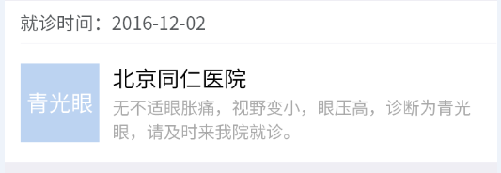

1. 病历详情模块
2. 病历创建日期，精确到日期，不用精确到时间。
3. 视力不要用“-”，“-”在医学里有特殊用意。
4. 验光—PD，应该左对齐。
5. 检查项目栏：先检查项目，再检查时间，精确到日期就行，不用精确到时间。
6. 影像报告，当内容为空时，不显示。
7. 查看图像大图时，检查报告不能为空，当有报告时。
8. 影像报告字体颜色应为橙色。效果图：

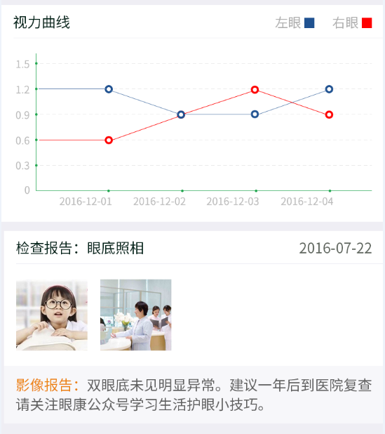

1. 检查报告模块
2. 检查日期，精确到日期，不用精确到时间。
3. 查看图像大图时，检查报告不能为空，当有报告时。
4. 预约挂号模块
5. 顶端日期字体过大，小屏幕显示不全。
6. 医生列表项，当天无排班时不显示。
7. 点击医生头像或医生信息时才进入医生详细介绍页，点击“预约”按钮时，直接进入预约页面，而不是详细介绍页。
8. 医生详情页，“出诊安排”的排班表，应宽度为页面宽度“90%”，并居中显示。效果参照：

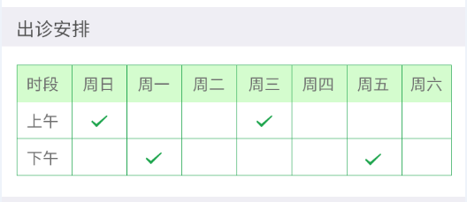

1. 预约挂号页面，“就诊时间”从上一页传递过来，不能修改。按照排班，只能选“上午”或“下午”，若“上午”无排班时，默认选下午，无“下午”排班时同上。
2. 姓名、身份证号栏，背景没有分隔线，效果参照：

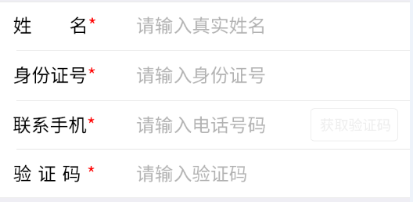

（1）

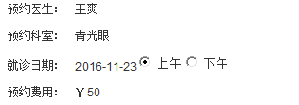

（2）

五、团购模块

1. 企业团购标题对齐显示，界面要整洁，参照效果图：

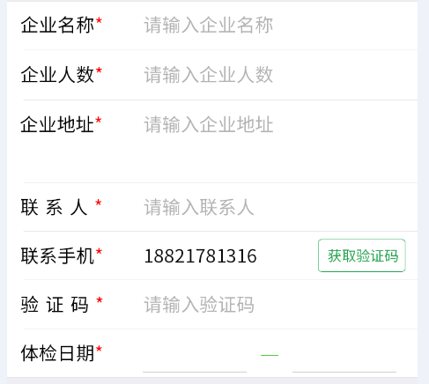

1. 个人团购标题对齐显示，界面要整洁，参照效果图：

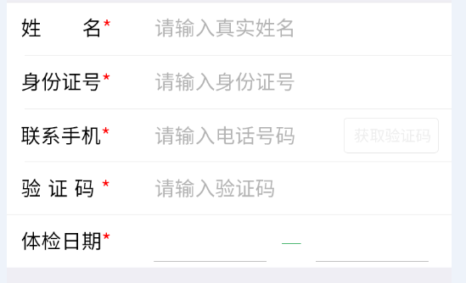

3、点击套餐标签时，显示套餐详情页。

六、绑定手机号码模块

1、手机号为必填项，且要短信验证。

2、绑定时两种情况分开，要么手机号+姓名+性别+出生日期，要么手机号+身份证。可选用的两个“Tab”页方式。